[多达4对重叠！北京大学药学院某教授的论文被质疑！](https://mp.weixin.qq.com/s?__biz=MzkwMjg4NjU1MQ==&mid=2247488909&idx=1&sn=b0db9189d80ac62aa2e32bdb5978343b&chksm=c1d58199b8e62999ea03d1313651237a5a654031c5a6b93c3abe0793b33075b48a0a93881ee1&scene=126&sessionid=1743959195)

学术红警[学术红警](javascript:void(0);)2025-04-06 21:45:39山东

2015年9月，北京大学药学院在期刊Oncotarget上发表一篇研究论文，研究发现了功能长春新碱加达沙替尼脂质体在癌症三阴性血管生成模拟通道缺失中的应用。

**论文题目**：Application of functional vincristine plus dasatinib liposomes to deletion of vasculogenic mimicry channels in triple-negative breast cancer

**论文作者**：Fan Zeng , Rui-Jun Ju , Lei Liu , Hong-Jun Xie , Li-Min Mu , Yao Zhao , Yan Yan , Ying-Jie Hu , Jia-Shuan Wu , Wan-Liang Lu（通讯作者，音译，吕万良）

**论文单位：北京大学药学院**

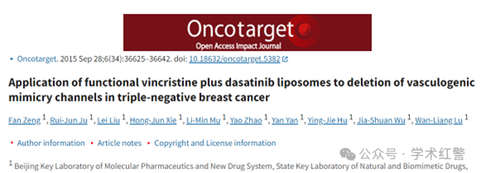

**2025年4月，国际打假人Ponapea palauensis 在Pubpeer提出质疑：**

比预期的要相似得多。ImageTwin检测到的相似性。

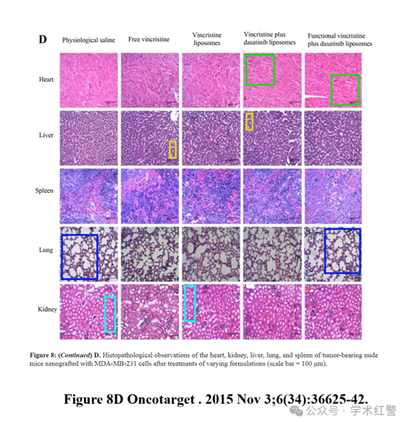

**2025年4月，作者之一Wan-Liang Lu在Pubpeer回复：**

我已获悉此事，并尽快组织检查数据。此外，我已联系Oncotarget编辑部和总编辑，通知他们并申请更正。

**消息来源：**

**https://www.pubpeer.org/publications/87F8391CEFE332B6524CA1729971E4#0**

**郑重声明：**

信息来源Pubpeer及相关期刊

如有侵权，请联系删除

QQ 3861453094